麦当劳（北京路广百广场店）
第 5 名 · 综合指数 56 分 · 入选通道：榜单 · 越秀区 北京路步行街
数据采集日期：2026-10-24 | 个人研究用途整理

基本信息
项目 | 内容
门店全称 | 麦当劳（北京路广百广场店）
别名 / 平台写法 | 平台亦写作「麦当劳(广百新翼商务中心店)」「北京路广百百货店」
地址 | 越秀区西湖路至大马站路段 广百广场新翼首层及夹层
地址备注 | 另有平台登记为「北京路 295 号广百百货 M 层至 F1 层」并记座位约 200 个，疑为同一门店的不同登记口径，未现场核实。
行政区 / 商圈 | 越秀区 / 北京路步行街
高德评分 | 4.8
高德榜单表现 | 麦当劳榜·学生 第 3；麦当劳榜·老年人 第 4；汉堡快餐榜·白领 第 7
开业 / 成立时间 | 不详（公开渠道未见确切开业年份）
时间来源 | ○ 未查到
面积 | 未公开
座位数 | 约 200 座（开饭喇登记，未现场核实）
店型 / 官方身份 | 普通门店；位于广百新翼首层+夹层，开放式店面
营业时间 | 07:00–23:00
电话 | 020-83384341（广百新翼）；020-83327929（广百百货）
交通 | 地铁 6 号线北京路站 B 口；北京路步行街西侧，大马站路一侧进入

综合指数（满分 100）
维度 | 得分 | 满分 | 说明
A 高德榜单表现 | 30 | 40 | 上榜次数 + 最好名次
B 门店规模 | 6 | 20 | 面积 + 座位数
C 商圈能级 | 20 | 20 | 地标 20 / 一级 15 / 区域中心 11 / 成熟社区 7 / 城郊 3
D 官方身份 | 0 | 20 | 旗舰、首发、里程碑店型
合计 | 56 | 100 | 含推定项：面积/座位

门店与空间
- 面积 / 座位：未公开；约 200 座（开饭喇登记，未现场核实）
- 店型与身份：普通门店；位于广百新翼首层+夹层，开放式店面
- 营业时间：07:00–23:00
- 怎么去：地铁 6 号线北京路站 B 口；北京路步行街西侧，大马站路一侧进入

实拍
共 10 张，来源：大众点评门店相册（用户实拍），经 360 图片搜索索引取得（用户实拍）。版权归原作者 / 品牌方所有。
核验依据：点评「麦当劳(广百店)」门店相册；外立面照可读到「广百新翼商务」招牌，与本店所在广百广场新翼一致。

外立面 / 门头（EXT）
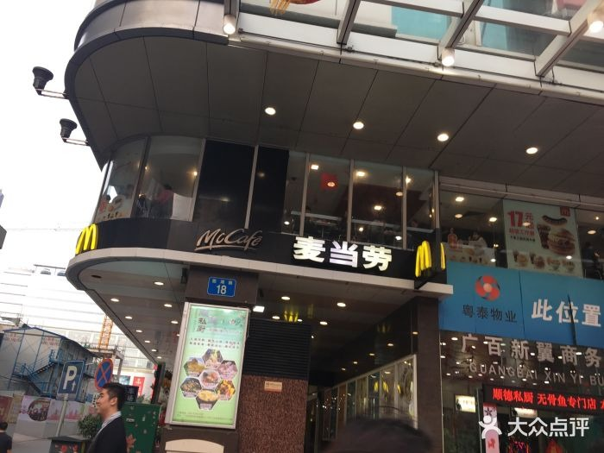
05_广百_EXT_01.jpg

点餐前台（CNT）
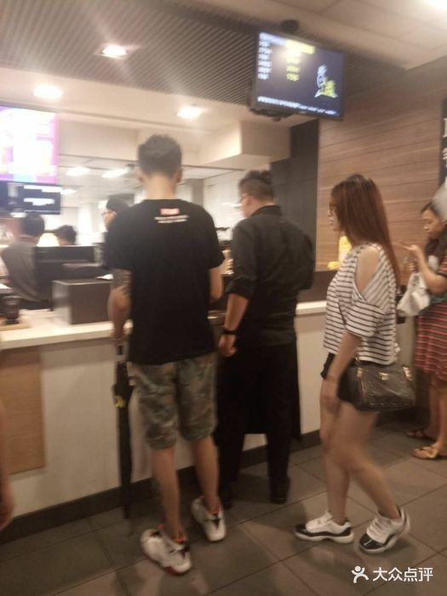
05_广百_CNT_01.jpg
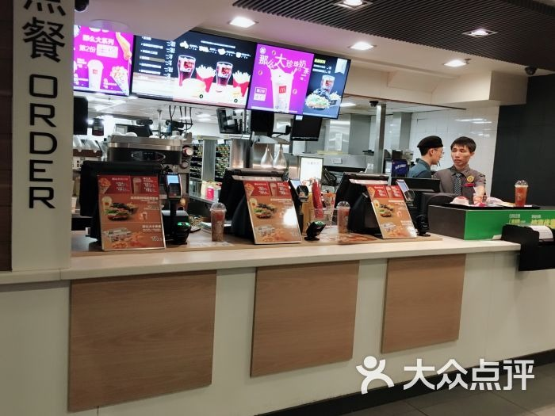
05_广百_CNT_02.jpg
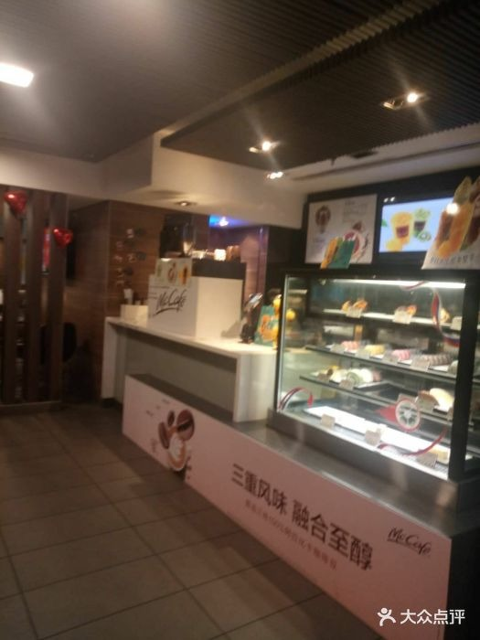
05_广百_CNT_03.jpg

座位区（SEAT）
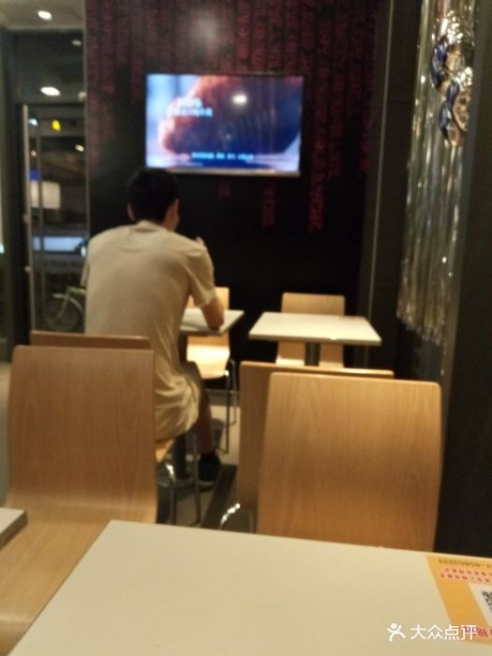
05_广百_SEAT_01.jpg
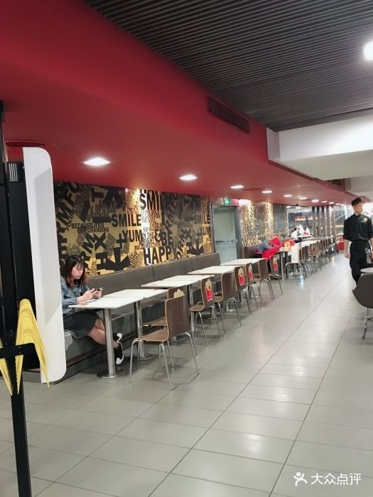
05_广百_SEAT_02.jpg
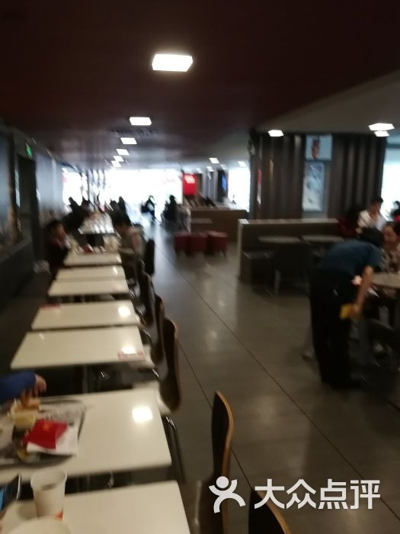
05_广百_SEAT_03.jpg
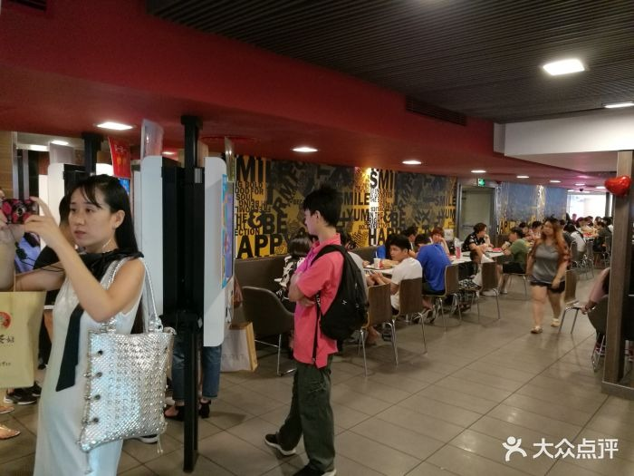
05_广百_SEAT_04.jpg

招牌细节（SIGN）
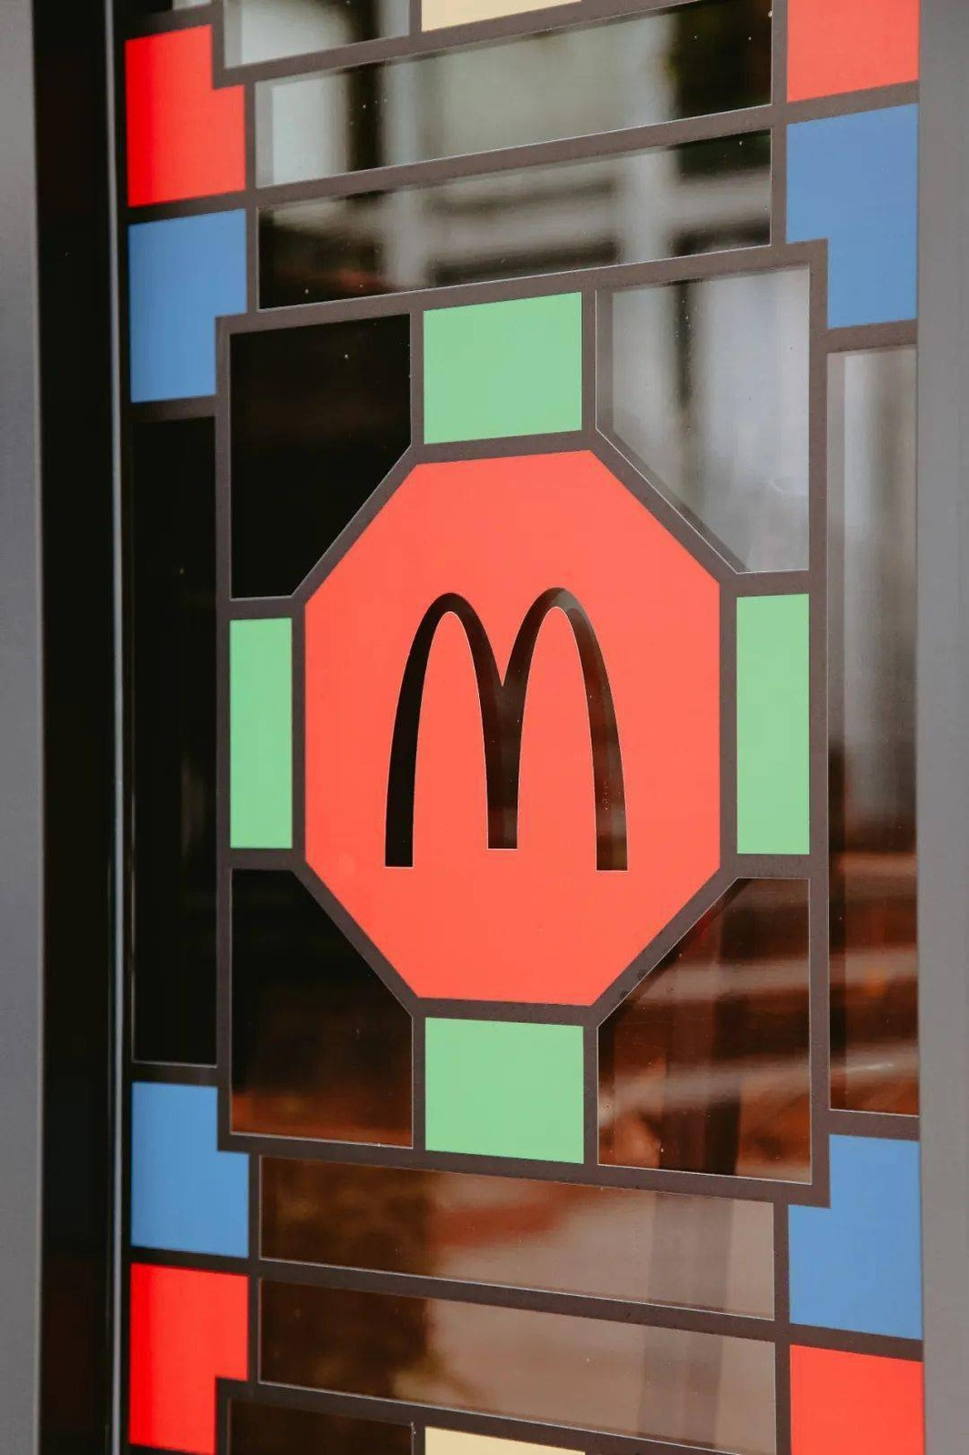
05_广百_SIGN_01.jpg

周边环境（ENV）
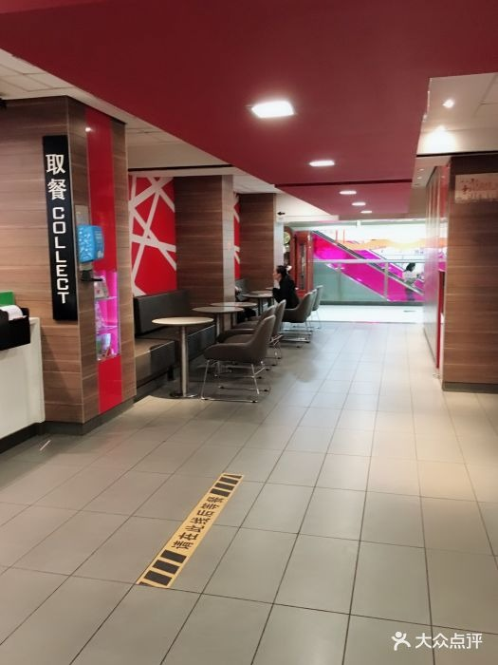
05_广百_ENV_01.jpg
该店暂未找到公开可下载的：儿童区 实拍。

照片来源与出处
· 开饭喇（相片 90 张、食记 130 篇）：https://www.openrice.com.cn/zh-cn/guangzhou/r-%E9%BA%A6%E5%BD%93%E5%8A%B3-%E5%8C%97%E4%BA%AC%E8%B7%AF-%E6%B1%89%E5%A0%A1%E5%8C%85-r42675
· 携程攻略（465 条点评，4.5 分）：https://you.ctrip.com/food/ctripyouyoustar152/5326336-dianping.html
· Trip.com（门店页）：https://hk.trip.com/restaurant/china/guangzhou/detail/restaurant-11476708/
· 本店照片原始出处：大众点评门店相册（用户实拍），经 360 图片搜索索引取得（https://www.dianping.com/guangzhou（原图直链见 photos/_sources.csv））
· 版权说明：图片版权归原作者所有，本档案仅作个人研究与非商业展示
· 逐张明细见 photos/_sources.csv

网上风评

好评
- 规模大、座位多，逛完北京路进来休息不容易没位置
- 被点评形容为「闹中取静」，空调足、环境舒适
- 早餐买优惠卡后性价比高，薯饼与麦满分系列口碑稳定

差评与短板
- 位置在北京路算偏，在 2 楼（首层及夹层），不仔细看容易错过
- 被反复提到「洋快餐越来越贵」，价格比国内同类快餐高一档
- 豆浆为豆浆粉冲调，口感偏甜腻
口碑内容整合自大众点评、开饭喇、携程 / Trip.com、新浪实测稿等公开页面。点评与开饭喇站点有反爬拦截，相关内容来自搜索引擎摘要，未经页面原文逐条核对；差评为归纳转述，非用户原话逐字引用。

适合什么场景
北京路逛街中途休息 / 亲子 / 早餐

待核项与数据说明
- 开业时间未查到确切来源，如实标注「不详」，未做推测。
- 面积未公开，未按照片目测反推。
- 规模维度为推定值（面积/座位），取候选池同维度中位档。
- 数据采集日期 2026-10-24，榜单与评分每日变动，以上仅为当日快照。
本文件为个人研究与非商业展示用途整理，图片版权归原作者 / 麦当劳中国所有，如有侵权请联系删除。

